**附件1：**

**晋城市城区烟草制品零售点合理布局规划一类网格规划表**

|  |  |  |  |  |
| --- | --- | --- | --- | --- |
| **序号** | **网格类别** | **网格名称** | **网格范围** | **规划数量** |
| 1 | 一类 | 山门街 | 东起桃苑路、西至文峰路 | 2 |
| 2 | 一类 | 瑞霞街 | 东起龙潭路、西至文峰路 | 2 |
| 3 | 一类 | 祥云街 | 东起桃苑路、西至春晖路 | 2 |
| 4 | 一类 | 白水街 | 东起中原街、西至景西路 | 58 |
| 5 | 一类 | 塔东街 | 东起白水街、西至春晖路 | 2 |
| 6 | 一类 | 中原街 | 东起白水街、西至西环路 | 35 |
| 7 | 一类 | 迎宾街 | 东起火车站、西至泽州路 | 11 |
| 8 | 一类 | 文昌街 | 东起文博路、西至西环路 | 69 |
| 9 | 一类 | 凤台街 | 东起武庄路、西至西环路 | 62 |
| 10 | 一类 | 红星街 | 东起武庄路、西至西环路 | 60 |
| 11 | 一类 | 新市街 | 东起武庄路、西至西环路 | 96 |
| 12 | 一类 | 泰欣街 | 东起文博路、西至太岳街 | 18 |
| 13 | 一类 | 太岳街 | 东起畅安路、西至泽州路 | 10 |
| 14 | 一类 | 北环街 | 东起畅安路、西至西环路 | 27 |
| 15 | 一类 | 百灵街 | 东起最东侧、西至泽州路 | 13 |
| 16 | 一类 | 西里街 | 东起金石路、西至络桦路 | 1 |
| 17 | 一类 | 新兴街 | 东起金石路、西至茶园路 | 1 |
| 18 | 一类 | 金匠街 | 东起艮渊路、西至新兴街 | 4 |
| 19 | 一类 | 顺安街 | 东起络桦路、西至茶园路 | 2 |
| 20 | 一类 | 佑安街 | 东起泽州路、西至金鼎路 | 12 |
| 21 | 一类 | 上元街 | 东起建设路、西至前进路 | 8 |
| 22 | 一类 | 匠星街 | 东起景西路、西至西环路 | 12 |
| 23 | 一类 | 东大街 | 东起泽州路、西至南-北大街 | 15 |
| 24 | 一类 | 西大街 | 东起南-北大街、西至景西路 | 15 |
| 25 | 一类 | 书院街 | 东起泽州路、西至西环路 | 55 |
| 26 | 一类 | 古书院街 | 东起泽州路、西至景西路 | 12 |
| 27 | 一类 | 桃苑路 | 南起紫光路、北至白水街 | 9 |
| 28 | 一类 | 花园路 | 南起祥云街、北至塔东街 | 2 |
| 29 | 一类 | 紫光路 | 南起桃苑路、北至山门街 | 2 |
| 30 | 一类 | 春晖路 | 南起山门街、北至塔东街 | 2 |
| 31 | 一类 | 龙潭路 | 南起瑞霞路、北至白水街 | 5 |
| 32 | 一类 | 文峰路 | 南起山门街、北至中原街 | 5 |
| 33 | 一类 | 陈岭路 | 南起山门街、北至白水街 | 3 |
| 34 | 一类 | 吕匠路 | 南起凤台街、北至富士康 | 17 |
| 35 | 一类 | 兰花路 | 南起中原街、北至北环街 | 28 |
| 36 | 一类 | 文博路 | 南起中原街、北至北环街 | 11 |
| 37 | 一类 | 苑北路 | 南起红星街、北至晓庄社区 | 20 |
| 38 | 一类 | 太行路 | 南起景福苑小区最南端、北至太岳街 | 57 |
| 39 | 一类 | 泽州路 | 南起晋城南收费站、北至白马寺山 | 74 |
| 40 | 一类 | 畅安路 | 南起太岳街、北至东环辅路 | 45 |
| 41 | 一类 | S227省道 | 南起七岭店立交桥、北至凤凰山隧道 | 5 |
| 42 | 一类 | 景忠路 | 南起新市街、北至北环街 | 17 |
| 43 | 一类 | 建设路 | 南起文昌街、北至上元街 | 13 |
| 44 | 一类 | 瑞丰路 | 南起文昌街、北至东大街 | 23 |
| 45 | 一类 | 黄华街 | 南起晋运高速桥下、北至上元街 | 50 |
| 46 | 一类 | 金石路 | 南起耿窑村口、北至晋运高速 | 2 |
| 47 | 一类 | 南大街 | 南起新市街、北至东-西大街 | 10 |
| 48 | 一类 | 北大街 | 南起东-西大街、北至书院街 | 13 |
| 49 | 一类 | 前进路 | 南起凤台街、北至西大街 | 19 |
| 50 | 一类 | 景西路 | 南起顺安街、北至北环路 | 57 |
| 51 | 一类 | 络桦路 | 南起西里街、北至顺安街 | 4 |
| 52 | 一类 | 栖凤路 | 南起红星街、北至书院街 | 27 |
| 53 | 一类 | 道西路 | 南起书院街、北至北环路 | 6 |
| 54 | 一类 | 金鼎路 | 南起二淅线、北至中原街 | 4 |
| 55 | 一类 | 凤城路 | 南起中原街、北至凤台街 | 6 |
| 56 | 一类 | 电厂路 | 南起匠星街、北至西上庄村 | 7 |
| 57 | 一类 | 西环路 | 南起中原街、北至北环路 | 12 |
| 合计57个主要街道网格 | | | | 1159 |

**附件2**

**晋城市城区烟草制品零售点合理布局规划二类网格规划表**

|  |  |  |  |  |
| --- | --- | --- | --- | --- |
| **序号** | **网格类别** | **网格名称** | **网格范围** | **规划数量** |
| 1 | 二类 | 白马寺 | 泽州路以东、文博路以西、北环街以北（村庄零售户不计算在内） | 3 |
| 2 | 二类 | 晓庄 | 泽州路以东、文博路以西、北环街以南、太岳街以北 | 93 |
| 3 | 二类 | 凤苑小区 | 泽州路以东、苑北路以西、太岳街以南、新市街以北 | 15 |
| 4 | 二类 | 凤台小区 | 泽州路以东、太行路以西、新市街以南、红星街以北 | 11 |
| 5 | 二类 | 上辇 | 泽州路以东、太行路以西、红星街以南、凤台街以北 | 19 |
| 6 | 二类 | 下辇 | 泽州路以东、太行路以西、凤台街以南、文昌街以北 | 17 |
| 7 | 二类 | 钟家庄 | 泽州路以东、太行路以西、文昌街以南、中原街以北 | 11 |
| 8 | 二类 | 三馆 | 泽州路以东、太行路以西、中原街以南、白水街以北 | 10 |
| 9 | 二类 | 人民医院 | 太行路以东、文峰路以西、白水街以南、二广高速（晋城南段）以北（村庄零售户不计算在内） | 15 |
| 10 | 二类 | 二圣头 | 太行路以东、中原街与白水街交汇口以西、中原街以南、白水街以北 | 45 |
| 11 | 二类 | 望川楼 | 太行路以东、文博路以西、文昌街以南、中原街以北 | 40 |
| 12 | 二类 | 凤鸣小区 | 太行路以东、文博路以西、凤台街以南、文昌街以北 | 18 |
| 13 | 二类 | 花园头 | 太行路以东、文博路以西、新市街以南、凤台街以北 | 8 |
| 14 | 二类 | 西谢匠 | 苑北路以东、文博路以西、太岳街以南、新市街以北 | 23 |
| 15 | 二类 | 颐博园 | 文博路以东、兰花路以西、北环街以南、太岳街以北 | 10 |
| 16 | 二类 | 东谢匠 | 文博路以东、兰花路以西、太岳街以南、新市街以北 | 12 |
| 17 | 二类 | 颐翠 | 文博路以东、兰花路以西、新市街以南、红星街以北 | 17 |
| 18 | 二类 | 怡凤小区 | 文博路以东、兰花路以西、红星街以南、凤台街以北 | 9 |
| 19 | 二类 | 郝匠 | 文博路以东、凤台街与中原街交汇口以西、凤台街以南、中原街以北 | 25 |
| 20 | 二类 | 富士康 | 兰花路以东、武庄路以西、北环街以南、红星街以北 | 8 |
| 21 | 二类 | 吕匠 | 兰花路以东、金凤路以西、红星街以南、凤台街以北 | 14 |
| 22 | 二类 | 东圣社区 | 文峰路以东、晋张街以西、白水街以南、二淅线以北（村庄零售户不计算在内） | 25 |
| 23 | 二类 | 阳光地带 | 晋高线以东、畅安路以西、百灵街以南、北环街以北（村庄零售户不计算在内） | 37 |
| 24 | 二类 | 北石店 | 晋高线以东、畅安路以西、百灵街以北城区范围内（村庄零售户不计算在内） | 85 |
| 25 | 二类 | 晋煤机关 | 畅安路以东、东环辅路以南、百灵街以北城区范围内（村庄零售户不计算在内） | 24 |
| 26 | 二类 | 山水鉴园 | 畅安路以东、百灵街南、北环街以北城区范围内（村庄零售户不计算在内） | 15 |
| 27 | 二类 | 太平仙 | 景忠路以东、泽州路以西、北环路以南、古书院街以北 | 8 |
| 28 | 二类 | 后河 | 景忠路以东、泽州路以西、古书院街以南、书院街以北 | 19 |
| 29 | 二类 | 下东关 | 北大街以东、泽州路以西、书院街以南、东大街以北 | 10 |
| 30 | 二类 | 东关 | 南大街以东、泽州路以西、东大街以南、新市街以北 | 37 |
| 31 | 二类 | 东岭巷 | 建设路以东、泽州路以西、新市街以南、红星街以北 | 16 |
| 32 | 二类 | 驿后 | 黄华街以东、建设路以西、新市街以南、红星街以北 | 27 |
| 33 | 二类 | 建东巷 | 建设路以东、泽州路以西、红星街以南、凤台街以北 | 14 |
| 34 | 二类 | 康乐 | 黄华街以东、建设路以西、红星街以南、凤台街以北 | 6 |
| 35 | 二类 | 凤翔 | 建设路以东、泽州路以西、凤台街以南、文昌街以北 | 5 |
| 36 | 二类 | 宏翔 | 黄华街以东、建设路以西、凤台街以南、文昌街以北 | 8 |
| 37 | 二类 | 百丽园 | 黄华街以东、泽州路以西、文昌街以南、中原街以北 | 14 |
| 38 | 二类 | 白水印象 | 黄华街以东、泽州路以西、中原街以南、白水街以北 | 7 |
| 39 | 二类 | 时家岭 | 黄华街以东、泽州路以西、白水街以南、艮渊路以北 | 25 |
| 40 | 二类 | 田石 | 景西路以东、黄华街以西、佑安街以南、西里街以北 | 17 |
| 41 | 二类 | 汇仟 | 景西路以东、黄华街以西、中原街以南、佑安街以北 | 9 |
| 42 | 二类 | 凤阳 | 景西路以东、黄华街以西、文昌街以南、中原街以北 | 27 |
| 43 | 二类 | 晋韩街 | 景西路以东、黄华街以西、凤台街以南、文昌街以北 | 35 |
| 44 | 二类 | 碧春园 | 景西路以东、前进路以西、红星街以南、凤台街以北 | 5 |
| 45 | 二类 | 白云社区 | 前进路以东、黄华街以西、红星街以南、凤台街以北 | 13 |
| 46 | 二类 | 五龙河西 | 景西路以东、前进路以西、新市街以南、红星街以北 | 4 |
| 47 | 二类 | 上元社 | 前进路以东、黄华街以西、新市街以南、红星街以北 | 9 |
| 48 | 二类 | 苗孟庄 | 景西路以东、前进路以西、西大街以南、新市街以北 | 12 |
| 49 | 二类 | 西安街 | 前进路以东、南大街以西、西大街以南、新市街以北 | 21 |
| 50 | 二类 | 二中 | 景西路以东、北大街以西、书院街以南、西大街以北 | 10 |
| 51 | 二类 | 古矿 | 景西路以东、景忠路以西、古书院街以南、书院街以北 | 27 |
| 52 | 二类 | 古书院 | 景西路以东、古闫路以西、北环路以南、古书院街以北 | 33 |
| 53 | 二类 | 西上庄 | 西环路以东、道西路以西、北环路以南、书院街以北 | 49 |
| 54 | 二类 | 景德棠园 | 道西路以东、景西路以西、北环路以南、书院街以北 | 5 |
| 55 | 二类 | 香槟城 | 西环路以东、栖凤路以西、书院街以南、匠星街以北 | 11 |
| 56 | 二类 | 小后河 | 栖凤路以东、景西路以西、书院街以南、太印街以北 | 19 |
| 57 | 二类 | 西马匠 | 西环路以东、栖凤路以西、匠星街以南、新市街以北 | 19 |
| 58 | 二类 | 太印 | 栖凤路以东、景西路以西、匠星街以南、新市街以北 | 22 |
| 59 | 二类 | 泰森 | 栖凤路以东、景西路以西、新市街以南、红星街以北 | 5 |
| 60 | 二类 | 汇邦 | 西环路以东、栖凤路以西、新市街以南、红星街以北 | 3 |
| 61 | 二类 | 秀水苑 | 西环路以东、景西路以西、红星街以南、凤台街以北 | 17 |
| 62 | 二类 | 阳电 | 西环路以东、凤城路以西、凤台街以南、文昌街以北 | 5 |
| 63 | 二类 | 泰昌 | 凤城路以东、景西路以西、凤台街以南、中原街以北 | 15 |
| 64 | 二类 | 梧桐苑 | 金鼎路以东、景西路以西、中原街以南、顺安街以北 | 8 |
| 65 | 二类 | 金匠开发区 | 金鼎路以东、络桦路以西、顺安街以南、西里街以北 | 2 |
| 合计65个社区网格 | | | | 1207 |

**附件3**

**晋城市城区烟草制品零售点合理布局规划三类网格规划表**

|  |  |  |  |  |
| --- | --- | --- | --- | --- |
| **序号** | **网格类别** | **网格名称** | **网格范围** | **规划数量** |
| 1 | 三类 | 西武匠村 | 西武匠村辖区 | 2 |
| 2 | 三类 | 寺底 | 寺底村辖区 | 3 |
| 3 | 三类 | 苇匠村 | 苇匠村西区 | 5 |
| 4 | 三类 | 东上庄村 | 东上庄村辖区 | 9 |
| 5 | 三类 | 山门村 | 山门村辖区 | 5 |
| 6 | 三类 | 临泽村 | 临泽村辖区 | 10 |
| 7 | 三类 | 东王台村 | 东王台村辖区 | 12 |
| 8 | 三类 | 王台铺村 | 王台铺村辖区 | 1 |
| 9 | 三类 | 朝天宫村 | 朝天宫村辖区 | 1 |
| 10 | 三类 | 西王台村 | 西王台村辖区 | 4 |
| 11 | 三类 | 司徒村 | 司徒村辖区 | 1 |
| 12 | 三类 | 南石店村 | 南石店村辖区 | 1 |
| 13 | 三类 | 刘家川村 | 刘家川村辖区 | 5 |
| 14 | 三类 | 东上村 | 东上村辖区 | 5 |
| 15 | 三类 | 大车渠 | 大车渠 | 5 |
| 16 | 三类 | 窑头村 | 窑头村辖区 | 7 |
| 17 | 三类 | 鸿村 | 鸿村辖区 | 6 |
| 18 | 三类 | 孙村 | 孙村辖区 | 4 |
| 19 | 三类 | 七岭店村 | 七岭店村辖区 | 12 |
| 20 | 三类 | 河东村 | 河东村辖区（含前村） | 6 |
| 21 | 三类 | 大张村 | 大张村辖区 | 6 |
| 22 | 三类 | 小张村 | 小张村辖区 | 3 |
| 23 | 三类 | 洞头村 | 洞头村辖区 | 1 |
| 24 | 三类 | 屋厦村 | 屋厦村辖区 | 4 |
| 25 | 三类 | 玉苑村 | 玉苑村辖区 | 3 |
| 26 | 三类 | 焦山村 | 焦山村辖区 | 2 |
| 27 | 三类 | 牛山村 | 牛山村辖区 | 5 |
| 28 | 三类 | 闫庄村 | 闫庄村辖区 | 1 |
| 29 | 三类 | 郭山村 | 郭山村辖区 | 3 |
| 30 | 三类 | 张岭村 | 张岭村辖区 | 3 |
| 31 | 三类 | 夏匠 | 夏匠辖区 | 2 |
| 32 | 三类 | 掩村 | 原：东掩村、西掩村 | 3 |
| 33 | 三类 | 山西底村 | 原：山西底村、南掩村、坡底村 | 9 |
| 34 | 三类 | 核桃窊村 | 核桃窊村辖区 | 1 |
| 35 | 三类 | 五门村 | 五门村辖区 | 3 |
| 36 | 三类 | 南畔村 | 南畔村辖区 | 2 |
| 37 | 三类 | 郜匠村 | 郜匠村辖区 | 9 |
| 38 | 三类 | 窑坡村 | 窑坡村辖区 | 7 |
| 39 | 三类 | 庞疙塔村 | 庞疙塔村辖区 | 6 |
| 40 | 三类 | 叶家河村 | 叶家河村辖区 | 2 |
| 41 | 三类 | 吴家沟村 | 吴家沟村辖区 | 3 |
| 42 | 三类 | 茶园社区 | 原茶园村 | 3 |
| 43 | 三类 | 耿窑社区 | 原耿窑村 | 2 |
| 44 | 三类 | 金匠社区 | 原金匠村 | 2 |
| 合计44个行政村网格 | | | | 189 |

**附件4**

**晋城市城区烟草制品零售点合理布局规划四类网格规划表**

|  |  |  |  |  |
| --- | --- | --- | --- | --- |
| **序号** | **网格类别** | **网格名称** | **网格范围** | **规划数量** |
| 1 | 四类 | 发展区东南 | 泽州路以东、二广高速（晋城南段）-陈岭街-山门街-桃苑路-晋张街以南城区范围内 | 2 |
| 2 | 四类 | 发展区东 | 武庄路以东、晋张街以北、北环街以南城区范围内 | 2 |
| 3 | 四类 | 发展区西南 | 金鼎路以东、西里街以南城区范围内 （已规划的村庄网格不计算在内） | 3 |
| 4 | 四类 | 发展区西 | 西环路以西、中原街以北城区范围内 （已规划的村庄网格不计算在内） | 12 |
| 5 | 四类 | 发展区西北 | 泽州路以西、北环路以北城区范围内 （已规划的村庄网格不计算在内） | 9 |
| 合计5个发展区网格 | | | | 28 |

**附件5**

间距测量图例及具体测量方法

一、实地核查中，间隔距离按以下要求进行测量：

（一）进出经营场所通道只有一个的,应测量两个店门中心点的

两点之间的实际通行最短距离。如图：

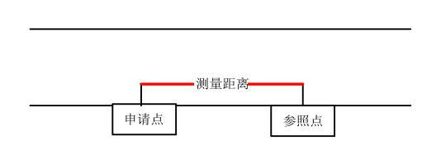

（二）申请点或参照点有后门可以通行的,要同时测量前后门门

道中心点的距离，并取最短的距离为间距。如图：

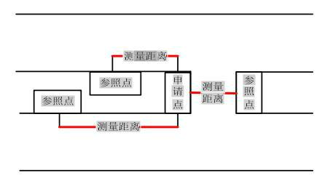

（三）申请点经营场所同侧有多扇店门的，应测量多扇门中距

离参照点最近的门道中心点。如图：

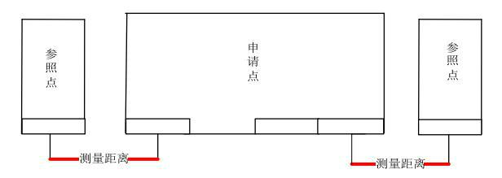

二、实地核查中，测量线路的确定标准：

（一）申请点与参照点同侧，测量直线距离，如图：

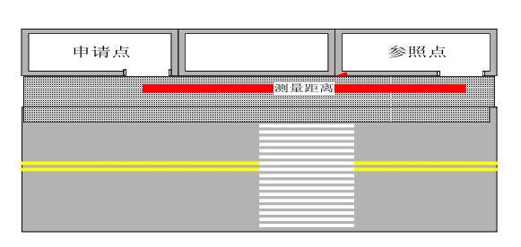

（二）申请点与参照点异侧，分段测量直线距离。道路有禁止

穿越的交通标志（如双实线、单实线等）的，按照通过允许通行的

交通标志或设施（如人行道、人行天桥等）的最近通行距离测量，

如图：

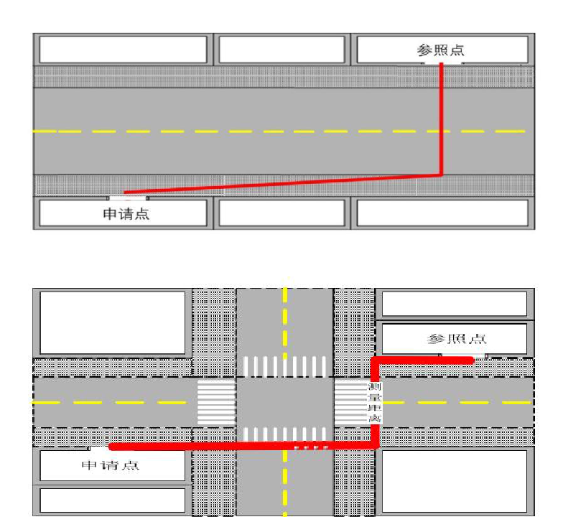

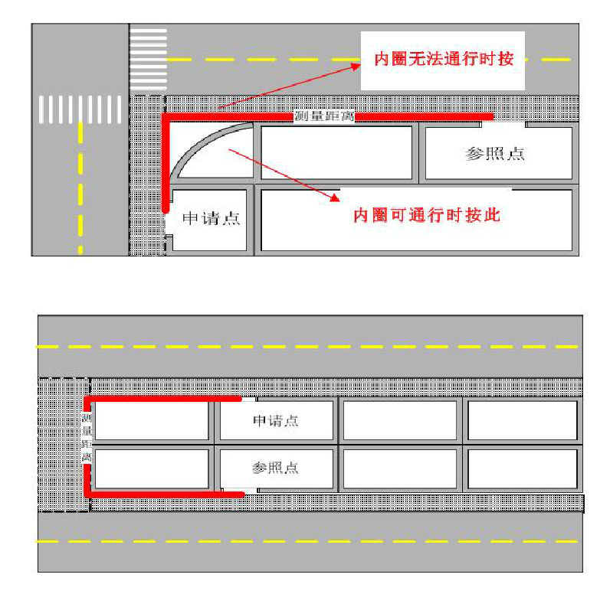

1. 越过隔离物或法定隔离标识的，分为以下情形：

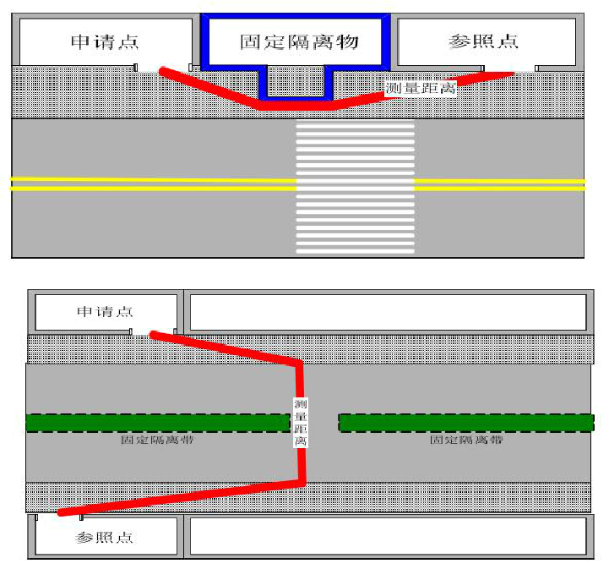

（四）处于 S 形道路（或其他特殊道路情况），应沿正常行走

路线进行测量，如图：

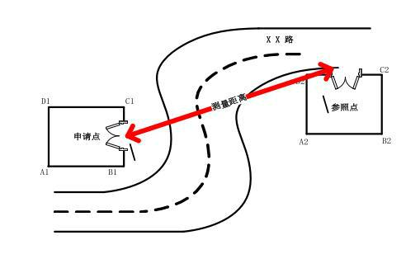

（五）综合性市场或集贸市场的零售点测量方法，如图：

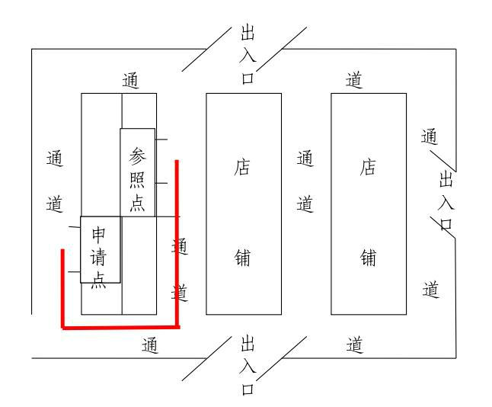

（六）申请点前后半间非申请人独有，且有多个出入口，布局

范围内没有零售点的，可通过勘验画图，申请人确认的方式予以认

定，他人住所、经营场所的门道不作为测量起始点。布局范围内有

零售点的需隔断。如图：

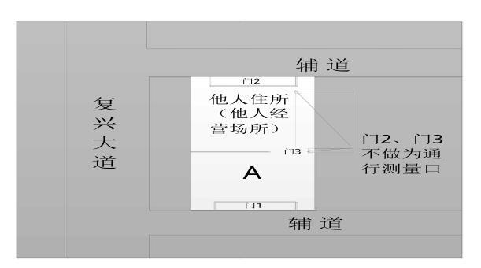

三、测量结果接近临界点的申请点，需经三次测量，以三次测

量的平均值作为测量结果予以记录，并且以视频证据留存相应证据。